ES3 – Engenharia de Software III

Prof. Antonio Sergio Bernardo

PROJETO DE SOFTWARE

Combustíveis

Versão: 10/maio/2022

Equipe: 5 Turno: Noite

Caio Lucas Nunes Cerqueira

Everton Carlos da Silva

Guilherme Henrique Felício

Kaique Teixeira dos Anjos

Matheus Martins de Oliveira

**Versão do Template: 10/maio/2022**

RESUMO

**Orientações específicas estão escritas em Ink Free para não serem confundidas com os conteúdos a serem redigidos. Após o uso, apagar as orientações. O resumo deve ser feito em um só parágrafo. Fazer o resumo por último, quando já tiver todos os elementos para poder organizar uma síntese com um conteúdo razoável. Especificar em Arial 12. Espaçamento entre linhas: 1,5.**

**Palavras-chave:** Palavra1. Palavra2. Palavra3. Palavra4. Palavra5.

**Orientações Gerais, que também devem ser assimiladas e apagadas:**

**Sendo este um projeto de protótipo evolutivo, convém esclarecer o**

**Critério de evolução, por exemplo, classificando as prioridades de implementação:**

**1 Login**

**2 Cadastros (CRUD)**

**3 Transações**

**4 Outros Requisitos**

**Um protótipo evolutivo deve se guiar pelo Manifesto Ágil, evitando trabalhos desnecessários. (disponível em** [**https://agilemanifesto.org/iso/ptbr/manifesto.html**](https://agilemanifesto.org/iso/ptbr/manifesto.html)**). Ver a Declaração de Valores da abordagem, e os Doze Princípios.**

**Por exemplo, o Login pode ser um padrão planejado, implementado e testado como ponto de partida, para ser reutilizado em todos os protótipos, numa arquitetura escolhida, diminuindo o trabalho repetitivo e a documentação em cada projeto de software.**

**Da mesma forma, o padrão CRUD (Create, Read, Update, Delete) para Cadastros simples, pode ter a infraestrutura pronta e testada, bastando copiar os códigos e mudar os nomes para objetos novos.**

**É importante que a Infraestrutura Tecnológica esteja testada e funcionando logo no início. De modo que a prototipagem possa se concentrar na adequação do software em relação aos Requisitos, sem tropeços e perdas de tempo em questões puramente tecnológicas, que são os meios e não os fins.**

LISTA DE figuras

Figura 1 Diagrama de Casos de Uso 8

Figura 2 Projeto em 3 Camadas (MVC) 10

Figura 3 Atividades Validar Conta 10

Figura 4 Ciclo de Vida do Pedido 11

Figura 5 Diagrama de Classes 12

Figura 6 Diagrama de Pacotes 13

Figura 7 Diagrama de Componentes 13

LISTA DE QUADROS

Quadro 1 Caso de Uso – Gerar Pedido de Cliente 8

Quadro 2 Requisitos Não Funcionais 9

SUMÁRIO

**1 INTRODUÇÃO** ............................................................................................................... 5

**2 FUNDAMENTOS DO PROJETO** ................................................................................ 6

**2.1** CONTEXTO DE ATUAÇÃO ........................................................................................ 6

**2.2** EMBASAMENTO TEÓRICO........................................................................................ 6

**2.3** TÉCNICAS UTILIZADAS PARA OS REQUISITOS .................................................. 6

**3 REQUISITOS DE SOFTWARE** ................................................................................... 7

**3.1** REQUISITOS FUNCIONAIS ........................................................................................ 7

**3.1.1** Códigos, Nomes e Descrições .................................................................................... 7

**3.1.2** Diagrama de Casos de Uso ......................................................................................... 8

**3.1.3** Descrição dos Casos de Uso ....................................................................................... 8

**3.2** REQUISITOS NÃO FUNCIONAIS ............................................................................. 9

4 DIAGRAMAS DE COMPORTAMENTO ................................................................. 10

**4.1** SEQUÊNCIA ............................................................................................................... 10

**4.2** ATIVIDADES............................................................................................................... 10

**4.3** ESTADOS..................................................................................................................... 11

5 DIAGRAMAS estruturais ................................................................................... 12

**5.1** CLASSES ...................................................................................................................... 12

**5.2** PACOTES .......................................................................................................................13

**5.3** COMPONENTES .......................................................................................................... 13

6 MODELAGEM DE DADOS ........................................................................................ 14

**6.1** MODELO CONCEITUAL............................................................................................ 14

**6.2** MODELO LÓGICO ......................................................................................................14

7 TECNOLOGIAS UTILIZADAS E APIs ................................................................... 15

8 tELAS DO PROTÓTIPO ............................................................................................ 16

9 RELATÓRIOS EMITIDOS ......................................................................................... 17

10 DOCUMENTOS GERADOS ..................................................................................... 18

**BIBLIOGRAFIA** ...............................................................................................................19

1 INTRODUÇÃO

Como um dos principais pontos de aumento exponencial sentido dentro dos orçamentos dos brasileiros em 2021, o **preço** dos **combustíveis** foi reajustado por **cinco** vezes consecutivas, causando aumento de 41,3% no preço da gasolina e 34,1% sobre o diesel. No entanto, não somente motoristas de carros particulares ou de aplicativos de transporte sentem o peso da elevação do valor.

A forma de transportar e despachar mercadorias é feita normalmente pela malha rodoviária. Com incremento nos custos de produção, afetados pelos valores voláteis dos combustíveis, houve redução do lucro de quem trafega pelo país. Os caminhoneiros, por exemplo, reclamam de perda de lucro e crescimento de gastos para rodarem, diminuindo rotas de distribuição e encarecendo custos de tráfegos de distribuição de encomendas. Por conseguinte, a elevação dos custos praticados pela Petrobras e repassados ao consumidor final impacta diretamente no preço de outros produtos. Um dos segmentos que sentem diretamente a subida dos preços dos combustíveis é o setor de serviços que presta atendimento diretamente ao público.

Por consequência, o aumento dos custos de transporte afeta o custo final de um produto, o encarecendo. O que era acessível para um cliente em um período anterior, agora pode não ser mais, com isso o mercado perde um cliente, que vê o seu poder de compra diminuir diante do aumento do custo de vida.

**As orientações estão em Ink Free para não confundir com os conteúdos a serem redigidos. Após o uso, apagar as orientações.**

**Começar cada parágrafo com deslocamento. Especificar em Arial 12 com n parágrafos e com espaçamento de 1,5 entre as linhas.**

**O contexto de atuação pode ser: Processos Organizacionais ou Atividades Independentes. Portanto, descrever e justificar sucintamente a abordagem do projeto, identificando o contexto de atuação com os problemas que se propõe a resolver e as oportunidades que se propõe a aproveitar.**

**Em seguida, especificar de forma clara o objetivo geral do projeto relativo aos problemas e oportunidades citados e, se possível, desdobra-lo em objetivos específicos como a, b, c, etc. De modo que se tenha parâmetros para a condução do trabalho.**

**Evitar objetivos que não poderão ser atingidos ou mensurados, e evitar também justificativas antecipadas de dificuldades encontradas no projeto. Estas deverão ser relatadas nas seções seguintes, mas não devem aparecer no(s) objetivo (s).**

**Informar também quais são as principais ferramentas, tecnologias, metodologias, técnicas, modelos, que serão utilizados.**

**Finalmente, dizer resumidamente o que é tratado em cada capítulo subsequente.**

**Nos capítulos subsequentes, manter Arial 12 com espaçamento de 1,5.**

**2 FUNDAMENTOS DO PROJETO**

**­­2.1** CONTEXTO DE ATUAÇÃO

**O contexto de atuação a ser descrito aqui, começa a ser definido na Segmentação de Clientes, utilizando-se o canvas do Modelo de Negócios.**

**Esta segmentação deverá ter o foco necessário para esclarecer se o contexto do projeto é constituído por Processos Organizacionais ou por Atividades Independentes.**

**Esta definição de contexto é necessária para se poder identificar problemas e oportunidades que conduzirão a soluções e iniciativas a serem oferecidas na forma de Propostas de Valor (no Canvas).**

**O Contexto de Atuação deve ser descrito aqui de forma resumida, com a definição dos segmentos atendidos, o nome dos processos organizacionais, ou os tipos de tarefas atendidas se o contexto for de atividades independentes.**

**As Propostas de Valor do Modelo de Negócio, levando em conta um possível Embasamento Teórico apresentado em 2.2, serão desdobradas em requisitos específicos, com as Técnicas Utilizadas para os Requisitos (Funcionais e Não Funcionais), apresentadas em 2.3.**

A ideia inicial desta aplicação é facilitar a busca do usuário por locais com preços de combustíveis que estejam, para o usuário, em um valor aceitável, além de exibir a localização destes estabelecimentos, ponderando assim a viabilidade de locomoção até o mesmo. A aplicação deverá ter também um espaço para compartilhamento de experiência dos usuários, baseados em sua própria em determinado local.

Também serão adicionadas outras funcionalidades para aumentar a frequência do uso do aplicativo, como cálculo de custo-benefício de combustível para carros flex, mostrando qual melhor opção para abastecer com base nos preços nos postos de combustíveis.

Este tipo de aplicação visa facilitar a busca do usuário por locais com certo padrão de preços, além de qualidade no atendimento e serviços prestados, de certa forma incentivando estabelecimentos a buscarem maior qualidade em suas operações, já que avaliações de clientes possuem certo peso para sua imagem.

**2.2** EMBASAMENTO TEÓRICO

**Esta seção serve para apresentar conceitos e tecnologias inovadores ou relevantes, aplicados no Contexto de Atuação. Por exemplo, o título ou sub-titulo poderia ser: Conceitos de IoT. Um ou mais itens podem ser colocados, com numeração e identificação próprias.**

Como a ideia inicial é de uma aplicação web para smartphones, o intuito por hora é criar a aplicação para a plataforma android. Outras ferramentas e tecnologias serão discutidas futuramente.

**2.3** TÉCNICAS UTILIZADAS PARA OS REQUISITOS

**Definir e descrever aqui as técnicas utilizadas para o levantamento dos requisitos.**

**A imersão no contexto de atuação é o fundamento inicial para a elicitação dos requisitos. Em 2.1 o contexto deve ser apenas identificado. Aqui deve ser especificado com a clareza necessária para o levantamento dos requisitos, que será feito com as práticas tradicionais da Engenharia de Requisitos.**

**As práticas de elicitação mencionadas podem ser uma combinação de: histórias de usuários, questionários, entrevistas, reuniões, brainstorming, prototipagem, análise do sistema atual (antigo), pesquisa de mercado, ramos de atividade, etc.**

**As abordagens citadas são aplicadas no Contexto de Atuação, que pode ser orientado por Processo Organizacional ou por Atividades Independentes.**

**Considera-se que no contexto organizacional os requisitos poderão ser melhor compreendidos dentro da lógica explícita do processo de trabalho dos usuários. Neste caso, documentar utilizando as representações que a equipe julgar mais adequadas, construídas na fase de Elaboração.**

**Mas se o contexto for de uma ou mais atividades independentes de processo organizacional, será necessária uma investigação mais específica das necessidades, para se chegar também aos detalhamentos das Interfaces (Telas) e de seus Casos de Uso.**

**3 REQUISITOS DE SOFTWARE**

**3.1** REQUISITOS FUNCIONAIS

**3.1.1** códigos, nomes e Descrições

**A partir das Histórias de Usuários identificadas na Elaboração, reavaliar e descrever os requisitos funcionais da aplicação a ser desenvolvida. Os requisitos funcionais do sistema definem as funções que o sistema deve oferecer. Expressam o comportamento de um software, são as necessidades apontadas pelo cliente, ou seja, o que ele quer que o sistema faça. Em alguns casos, os requisitos funcionais podem também explicitamente declarar o que o sistema não deve fazer.**

**Os requisitos deverão ser descritos e numerados como o exemplo abaixo:**

RF1 – Gerar Pedido de Cliente

**Início do Ciclo de Vida de Pedido do Cliente, efetuado na Recepção da Cantina.**

RF2 – Consultar Pedidos de Cliente

**Refere-se à necessidade que os funcionários têm de verificar a situação de um**

**Pedido, seja para informar ao cliente, seja para efetuar os atendimentos.**

RF3 – Alterar Status de Pedido do Cliente

**Início do Ciclo de Vida de Pedido do Cliente, efetuado na Recepção da Cantina.**

RF4 – Incluir Registro de Ocorrência

**Requisito para manter um Histórico de Problemas, como arte importante do**

**Monitoramento do Processo, que será útil nos Diagnósticos para Melhorias.**

RF5 – Registrar Retirada de Insumos

**Requisito para atender o Controle de Estoque, ligado ao Ponto de Pedido**

**dos Insumos.**

RF6 – Gerar Pedido para Fornecedor

**Requisito para atender situações de Ponto de Pedido, decorrente da Retirada**

**De Insumos para atendimento dos Pedidos.**

**3.1.2** DIAGRAMA DE CASOS DE USO (**Figura 1**) **Exemplo a ser substituído**

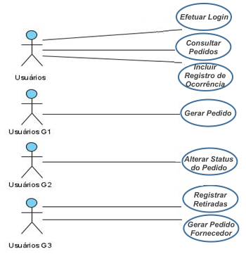

**3.1.3** DESCRIÇÃO DOS CASOS DE USO

**Apresentar a descrição dos Casos de Uso usando o padrão a seguir.**

**Atenção: numerar como “Quadro” e não “Figura”. (Template do TG)**

**Ver exemplo a seguir:**

Quadro 1. Caso de uso – Gerar Pedido de Cliente

|  |  |  |
| --- | --- | --- |
| **Caso de Uso** | RF1: GERAR PEDIDO | |
| **Tarefa Executante** | Registrar Pedido, na fase de Recepção | |
| **Ator Principal** | Usuário do Grupo 1 | |
| **Ator Secundário** |  | |
| **Pré-Condição** | Login efetuado ok com apresentação do Menu do Sistema | |
| **Pós-Condição** |  | |
| **Ações do Ator** | | **Ações do Sistema** |
| 1 - Usuário clica no Menu a opção  Gerar Pedido | |  |
|  | | 2 - Apresenta a Tela correspondente à  Função selecionada pelo Usuário |
| 3 - Usuário informa Itens Solicitados,  Confere, e clica Gravar | |  |
|  | | 4 – Efetua gravação do Pedido e  Retorna ao Menu |

**3.2** REQUISITOS NÃO FUNCIONAIS

**São aqueles que não dizem respeito, diretamente às funções específicas fornecidas pelo sistema. Eles estão relacionados a propriedades como confiabilidade, tempo de resposta, segurança e espaço em disco.**

**Os requisitos não funcionais podem ser mais importantes que requisitos funcionais individuais, pois a falha em não cumprir um requisito não funcional pode tornar o sistema inútil.**

**Alguns outros tipos de Requisitos Não Funcionais podem ser:**

**- Requisitos de Desempenho**

**- Requisitos de Armazenamento**

**- Requisitos de HW, SW e Redes**

**- Outros**

**Os requisitos não funcionais deverão ser descritos e numerados tal como os requisitos funcionais.**

**Estes requisitos podem ser classificados para apresentação, pois pode haver tipos e subtipos**

**Exemplo (a ser substituído):**

**Quadro 2. Requisitos Não Funcionais**

|  |  |
| --- | --- |
| **Código** | **Descrição do Requisito** |
| RNF1 | Usuários devem ter identificação única com Nome e Senha |
| RNF2 | Deve haver um Administrador do Sistema para gerenciar os acessos |
| RNF3 | Todo usuário deve ter a condição de alterar a sua própria senha |
| RNF4 | Menus de operação do sistema diferenciados por Grupo de Usuários |
| RNF5 | Permissões de acesso devem ter opção para Leitura ou Gravação |
| RNF6 | As opções de Menu devem ter seus conteúdos registrados em tabelas |
| RNF7 | O Sistema deve ser operacional em Desktop e em Dispositivos Móveis |
| RNF8 | Produtos e Insumos devem ser controlados com Código de Barras |
| RNF9 | O Sistema e a Base de Dados devem estar localizados em Nuvem |
| RNF10 | A Cantina deve poder operar sem Sistema em caso de Contingência |

4 diagramas de comportamento (Exemplos a serem substituídos)

**4.1 Diagrama de Sequência**

**Figura 2. Projeto em 3 camadas (MVC – Model, View, Controller).**

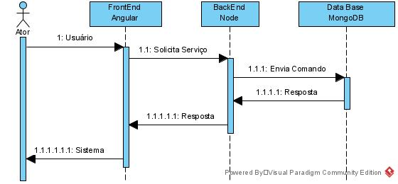

**Adequado para Regras de Negócio.**

**Por exemplo, nas Ações do Sistema**

**numa lógica complexa de Backend,**

**como ferramenta de planejamento**

**dos serviços necessários**

**especificando e documentando**

**condições e decisões, envolvendo**

**mensagens, métodos e objetos.**

**4.2 Diagrama (s) de Atividades**

**Figura 3. Atividades Validar Conta**

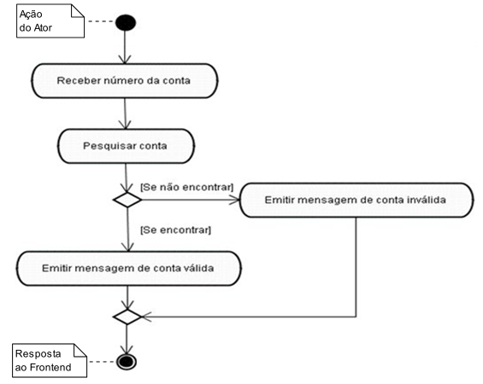

**A Ação do Ator e a Resposta ao Frontend**

**Não precisam ser feitas no Diagrama.**

**Estão colocadas para esclarecer o exemplo.**

**A complexidade pode estar ligada à aplicação de tecnologia avançada.**

**4.3 Diagrama (s) de Estados**

**Figura 4. Ciclo de Vida do Pedido (Exemplo)** 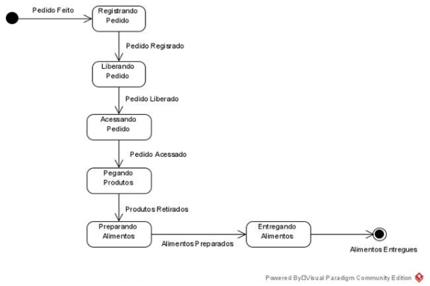

5 diagramas estruturais

**5.1 Diagrama de Classes**

**As Classes precisam refletir as especificações de dados obtidas nas Histórias de Usuários Através da análise dos Conceitos escolhidos para serem Entidades (Tabelas ou Documentos) no Banco de Dados.**

**Figura 5. Diagrama de Classes (Exemplo)**

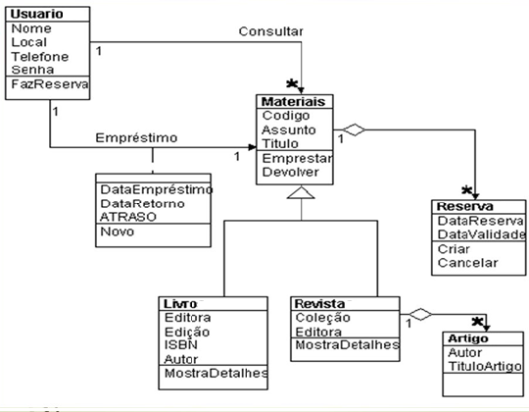

**5.2 Diagrama de Pacotes**

**Figura 6. Diagrama de Pacotes (Exemplo)**

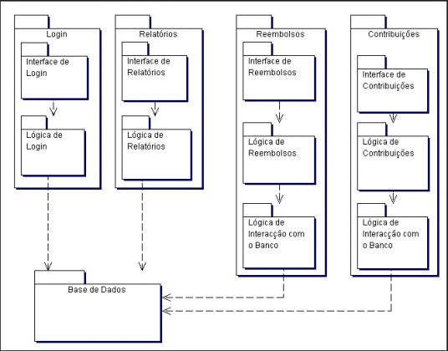

**5.3 Diagrama de Componentes**

**Figura 7. Diagrama de Componentes (Exemplo)**

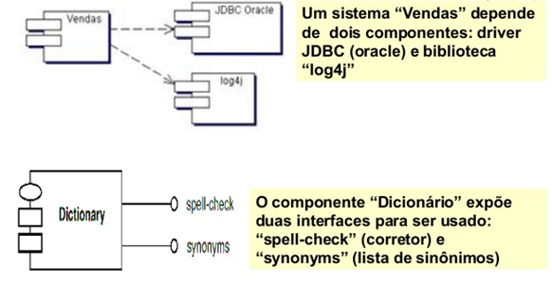

6 MODELAGEM DE DADOS

**A Modelagem de Dados precisa refletir as especificações de dados obtidas nas Histórias de Usuários Através da análise dos Conceitos escolhidos para serem Entidades (Tabelas ou Documentos) no Banco de Dados.**

**6.1** MODELO CONCEITUAL

**Apresentar o modelo de dados indicando o tipo de banco de dados utilizado para prover a persistência dos dados (relacional, ou não relacional). Usar o Diagrama Entidade-Relacionamento (DER).**

**6.2** MODELO LÓGICO

Se for banco relacional, definir as entidades (Tabelas), atributos, Chaves Primárias e estrangeiras, domínios e validações necessárias.

Se o modelo de banco de dados não for o relacional (NoSQL) apresentar a estrutura do documento agregado. Por exemplo, Json Schema.

O detalhamento interno dos Conceitos (Entidades) a serem persistidos, elaborados com CmapTools, tem formato adequado para representar Documentos NoSql, e pode ser utilizado como alternativa ao Json Schema para documentação do Projeto.

**OBSERVAÇÕES:**

1. **Deve-se ter precaução com o tamanho das letras nos modelos, para que não fiquem muito pequenos dificultando a leitura. Recomenta-se colocar os modelos em página com opção Paisagem e/ou escrever em Letras Maiúsculas**.
2. **Se a revisão efetuada em Q2-Elaboração provocar alguma mudança em campos das Entidades, deve-se corrigir os Modelos, pois esse tipo de ocorrência faz parte do processo iterativo. Pode ocorrer, por exemplo, que o detalhamento interno dos Conceitos (Entidades) revele dados não previstos em ES2, que precisam ser incluídos agora nos registros.**

7 TECNOLOGIAS UTILIZADAS E APIS (Exemplo a ser substituído)

**7.1** ANGULAR

Plataforma de uso livre para implementação de frontend utilizando HTML, CSS e JavaScrip, baseada em TypeScript, linguagem que permite escrever JavaScript de maneira disciplinada e segura como em Java. Os aplicativos são arquitetados utilizando Componentes, cada um contendo arquivos HTML, CSS e Typescript (para os métodos).

**7.2** NODE

[Node](https://nodejs.org/) (ou formalmente Node.js) é um ambiente em tempo de execução open-source (código aberto) e multiplataforma que permite aos desenvolvedores criarem todo tipo de aplicativos e ferramentas do lado servidor (backend) em [JavaScript](https://developer.mozilla.org/pt-BR/docs/Glossary/JavaScript).

Tem implícito o framework Express para desenvolvimento Web e um Gerenciador de Pacotes (NPM, na sigla em inglês) que provê acesso a centenas de milhares de pacotes de uso livre, como o Mongoose para MongoDB.

**7.3** MongoDB

Um Banco de Dados mais versátil que o relacional, atualmente muito utilizado para aplicativos Web. Em NodeJS pode ser utilizado com o pacote Mongoose, uma boa alternativa para um projeto bem organizado.

**7.4** REST (Representational State Transfer)

É uma API (Application Programming Interface) independente de linguagem utilizada para comunicação padronizada com a camada de dados através do protocolo HTTP, que disponibiliza comandos semelhantes às operações em SQL. São eles:

* GET: obter uma representação de um recurso;
* POST: criar um novo recurso;
* PUT: criar novo recurso ou modificar um recurso já existente;
* DELETE: remover um recurso existente;

**7.5** Visual Studio Code (VS Code)

Editor de código-fonte desenvolvido pela Microsoft para Windows, Linux e macOS. inclui suporte para depuração, controle Git, realce de sintaxe, complementação inteligente de código, snippets e refatoração de código.

**7.6** Git/GitHub

Sistema de controle de versão em que podemos desenvolver projetos nos quais diversas pessoas contribuem simultaneamente editando, criando códigos e novos arquivos, permitindo que os mesmos possam existir sem o risco de suas alterações serem sobrescritas.

8 tELAS DO PROTÓTIPO

**Apresentar aqui as interfaces com o usuário acompanhada de uma pequena explicação esclarecendo aspectos do uso. Pode ser *printscreen* das telas ou layout elaborado por alguma ferramenta. Utilizar material elaborado em Engenharia de Software II.**

**Se a revisão efetuada em Q2-Elaboração provocar alguma mudança, deve-se refazer a tela, pois esse tipo de ocorrência faz parte do processo iterativo. Pode ocorrer, por exemplo, que o detalhamento interno dos Conceitos (Entidades) revele dados não previstos em ES2, que precisam agora aparecer na Tela.**

9 RELATÓRIOS EMITIDOS

**Descrever os relatórios a serem gerados pelo software.**

**Utilizar material elaborado em Engenharia de Software II. Mas se a Elaboração (Q2) induziu alguma mudança, fazer os ajustes.**

**Existe uma prática de se emitir relatórios (opcionalmente) a partir de consultas na tela. Que neste caso precisa ter uma tela preliminar para o usuário formular suas opções de consulta. É uma opção interessante, pois o usuário nem sempre necessita ter as informações em papel. No entanto, esta opção influencia a especificação dos Requisitos Funcionais, sendo ela por si só um Requisito Não Funcional.**

10 DOCUMENTOS GERADOS

**Mostrar cada documento gerado, especificando seu formato e seus dados, sua finalidade e seu destino.**

**Utilizar material elaborado em Engenharia de Software II. Mas se a Elaboração (Q2) induziu alguma mudança, fazer os ajustes.**

BIBLIOGRAFIA

**Este trabalho não tem a formalidade exigida num Trabalho de Graduação. Portanto, a Bibliografia não necessita ser utilizada para justificar aproveitamento de textos de outros autores, e sim para registrar fontes de conhecimento para uso na vida profissional.**

**No entanto apresentamos a seguir alguns exemplos em formato correto, pois é interessante adquirir bons hábitos, visando futuros trabalhos mais formais:**

**IFSC,2018 -**Dicas para escrita de texto cientifico.

Disponível em**:**

<https://wiki.sj.ifsc.edu.br/wiki/index.php/Dicas_para_escrita_de_texto_cient%C3%ADfico>

Acesso em: 25/04/2018

**Medeiros,  Ernani Sales de.**Desenvolvendo Software com UML.

Makron Books – São Paulo, 2004

**Normas ABNT.**

Disponível em:

<https://www.normaseregras.com/normas-abnt/>

Acesso em: 17/04/2018